人權景點校外教學課程發展方向建議表
人權景點
名稱：嘉義市獄政博物館
位址：（監獄） 嘉義市維新路140號
（看守所）嘉義市維新路142號
嘉義舊監獄於日治時期大正八年（1919）建造，於大正11年（1922）正式啟用，為「臺南刑務所嘉義支所」。國民政府遷臺後，更名為「臺灣嘉義監獄」。其後陸續增建至民國47年（1958）止，共有30座建築物。法務部推動監所改善計劃，嘉義監獄於民國83年（1994）遷往嘉義縣鹿草鄉，舊監更名為「臺灣嘉義監獄嘉義分監」。內政部於94年（2005）5月26日公告指定嘉義舊監獄為國定古蹟。嘉義舊監獄的發展演變與台灣近代獄政改革有密切相關。
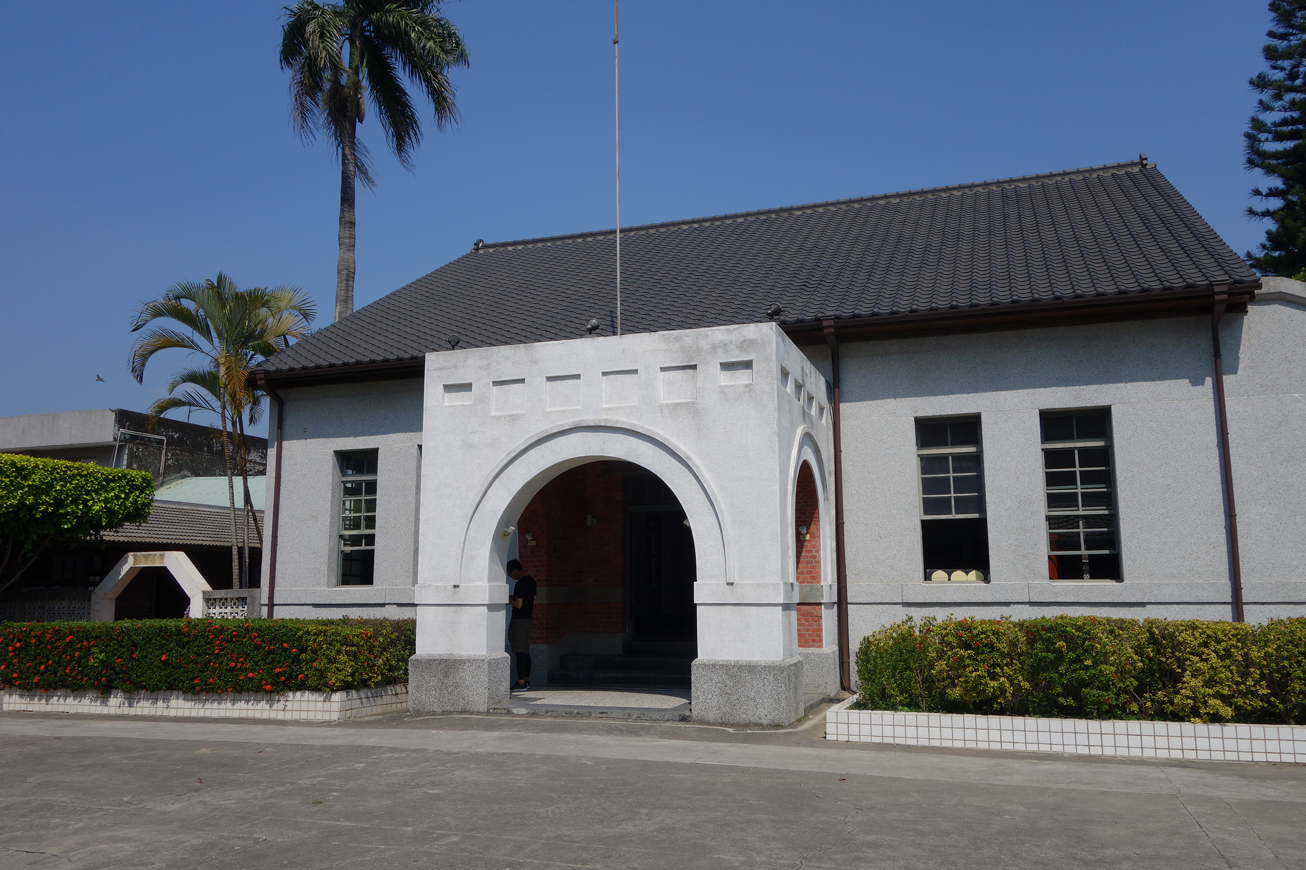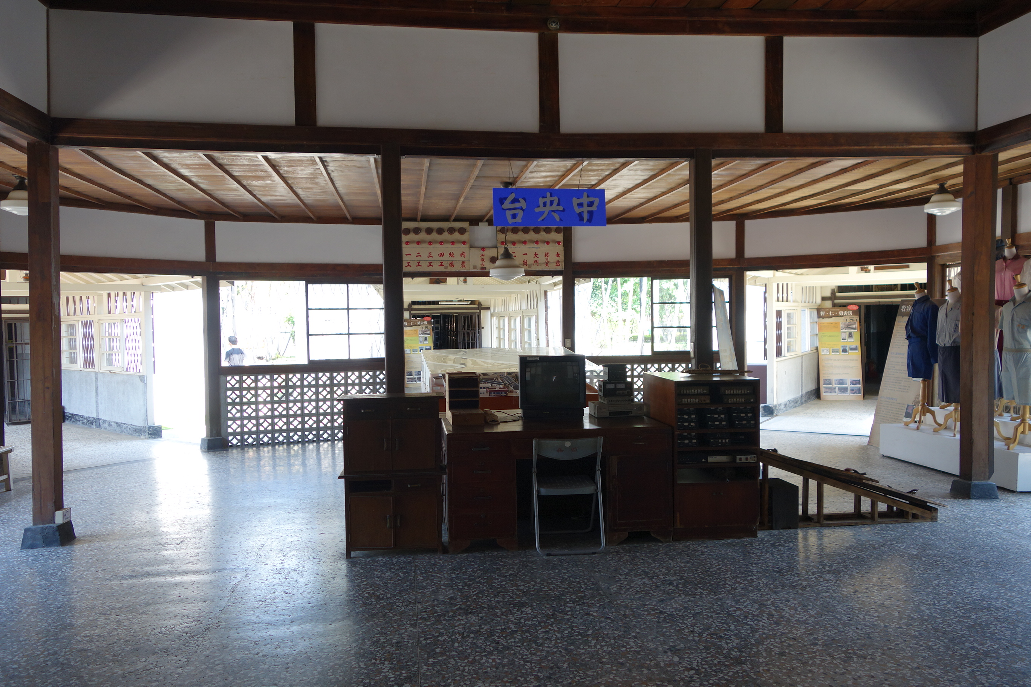
圖一：獄政博物館 圖二：中央台
建築特色：
- 嘉義舊監獄為賓夕凡尼亞式監獄，特色為中央台來看管放射狀的囚房（智、仁、勇三舍），達到防止犯人逃脫，並有通風、防潮、採光、空中巡邏的功用。
- 行政區大多保留原貌，且當時的料材大部分使用珍貴的阿里山檜木，堅固耐用。

資料來源：嘉義文化局-嘉義舊監獄 http://goo.gl/RPe6Mu
維基百科-嘉義舊監獄 http://goo.gl/jXwBJX

相關人權價值、符合哪些能力指標
※相關的人權價值：人權是與生俱有的、生存權、人性尊嚴
※人權教育能力指標：
1-1-3 討論、分享生活中不公平、不合理、違反規則、健康受到傷害等經驗，並知道如何尋求救助的資訊與管道。
1-2-2 關心弱勢並知道人權是普遍的、不容剝奪的。
1-2-4 舉例說明生活上違反人權的事件，並討論發生的原因。
1-4-1 探討違反人權的事件對個人、社區及社會的影響，並提出改善策略及行動方案。
1-4-2 了解關懷弱勢者行動之規劃、組織與執行，表現關懷、寬容、和平與博愛的情懷，並尊重與關懷生命。
2-2-1 認識生存權、身份權與個人尊嚴的關係。
2-3-3 了解人權與民主法治的密切關係。
2-4-5 認識聯合國及其他人權相關組織對人權保障的功能。
相關人權公約條文
※世界人權宣言：
第三條 人人有權享受生命、自由與人身安全。
第五條 任何人不得加以酷刑，或施以殘忍的、不人道的或侮辱性的待遇或刑罰。
第十條 人人完全平等地有權由一個獨立而無偏倚的法庭進行公正的和公開的審訊，以確定他的權利和義務，並判定對他提出的任何刑事指控。
第十一條第一項 凡受刑事控告者，在未經獲得辯護上所需的一切保證的公開審判而依法證實有罪以前，有權被視為無罪。
相關素材(事蹟、經典名句、作品……)
臺灣監獄目前的不足：
- 威權管教：因受刑人與監所人員的權力不對等，有些監所人員會向受刑人索賄以換取受刑人的特別對待。以及受刑人在監所受到不當對待，若受刑人要提起申訴，會受到特別關注。監所是幫助受刑人重建道德與規範的地方，若他們無法受到人性的對待，他們在重建道德規範時也會遭受阻礙。
- 教誨功能不彰：從事教化工作的教誨師人數不足，大多為集體教誨，個別教誨不常見。應多增加個別教誨，深切了解個別受刑人的條件與困難而給予適切的幫助，才有可能幫助其回歸社會。
- 衛生醫療的窮困

資料來源：台灣監所改革聯盟 http://goo.gl/gH8J8V

